Спецкурс «Microsoft Excel у профільному навчанні»

Вправа 3.1. Розрахунок вартості продуктів після уцінення

Розрахуйте вартість продуктів на овочевому складі після уцінення. Скориставшись таблицею, створеною під час виконання вправи 2.1, розрахуйте за допомогою формул ціну 1 кг кожного товару після уцінення, а також їх загальну вартість після уцінення. Якщо певного товару залишилося менше ніж 75 кг, його потрібно уцінити на 10 %, інакше — на 20 %.

- Відкрийте файл Вправа_2_l.xlsх і одразу збережіть його під ім'ям Bпpaвa_3_l.xlsх.
- Додайте до таблиці справа стовпці Ціна 1 кг після уцінення та Вартість після уцінення. Задайте для їх клітинок грошовий формат.
- Виділіть клітинку F3, уведіть до неї формулу обчислення ціни 1 кг після уцінення. Обчислення в цій клітинці здійснюватимуться за таким принципом: якщо вага товару (клітинка СЗ) менше 75 кг, слід помножити початкову ціну (клітинка D3) на коефіцієнт 0,9, інакше - на 0,8. Отже, формула у клітинці F3 буде такою: =IF(C3<75;D3*0,9;D3*0,8). Скопіюйте формулу до клітинок F4:F7.
- Обчисліть нову вартість товару з урахуванням уцінення. Вона дорівнює новій ціні 1 кг товару, помноженій на його кількість. Таким чином, у клітинку G3 введіть формулу =СЗ*ЕЗ. Скопіюйте цю формулу до клітинок G4:G7.
- Обчисліть загальну вартість уціненого товару: за допомогою кнопки (Автосума) на панелі інструментів стрічки Основне, уведіть до клітинки G8 формулу =SUM(G3:G7). Таблиця має набути
такого вигляду, як на рис. 1. Збережіть документ.

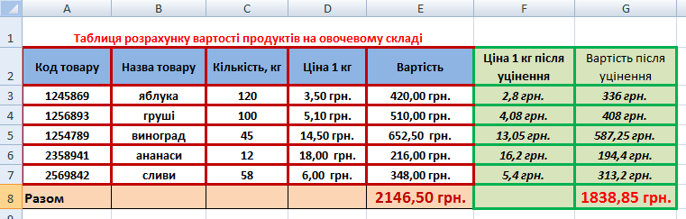
Рис. 1. Вартість продуктів на овочевому складі до і після уцінення

- У клітинках D8 і F8 самостійно обчисліть середню ціну товару до та після уцінення. Доберіть для цього відповідну статистичну функцію. Збережіть документ.

